ДОНЕЦКИЙ НАЦИОНАЛЬНЫЙ ТЕХНИЧЕСКИЙ УНИВЕРСИТЕТ

Кафедра ПИ

ОТЧЕТ

Лабораторная работа №4

по курсу: «Профессиональный практикум ПИ»

на тему: «Разрешение конфликтов объединения веток»

Выполнил:

ст. гр. ИПО-14б

Скоробогатов Н.В.

Донецк – 2017

**Цель:** Научиться разрешать в Subversion конфликтные ситуации, возникающие после объединения веток.

Создание ветки lr4, внесение изменения в тот же файл в те же строки.

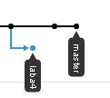

Конфликт при слиянии веток lr4 в master



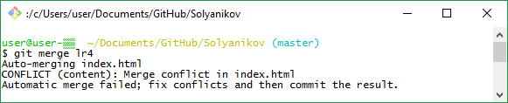

Конфликтная область

</head>

<body onload="main()">

<h1 class="header_text">Стрелялка</h1>

<<<<<<< HEAD

</body>

=======

</body>>

>>>>>>> laba4

</html>

Решение конфликта

</head>

<body onload="main()">

<h1 class="header_text"> Стрелялка </h1>

</body>

</html>

После решения конфликта ветка lr4 вливается в master

